UPORABA BINOMSKEGA IZREKA – naloge za 4. letnik

1. Izračunaj: 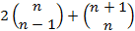
2. Izračunaj po binomskem izreku na dve decimalni mesti natančno: 1,2⁴⁰

3. Določi n v enačbi: a) ; b) R: a) n=8; b) n=2

4. Izračunaj po binomskem izreku.

5. Reši enačbo:

6. Reši enačbo:

7. Pokaži, da velja: a) 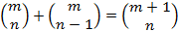 b) 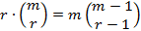

8. Poišči člen v razvoju binoma , ki ne vsebuje x-a.

9. Zapiši člen v razvoju binoma , ki vsebuje faktor

10. Poišči člen v razvoju binoma , ki vsebuje .

11. Poišči člen v razvoju binoma 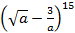, ki vsebuje . Ali obstaja člen, ki ne vsebuje a?

12. Poišči člen v razvoju binoma 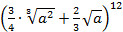, ki vsebuje .

13. Poišči člen v razvoju binoma , ki vsebuje .

14. V razvoju binoma 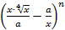 je razmerje koeficientov pred tretjim in četrtim členom enako 3 : 4. Določi n in nato zapiši člen, ki vsebuje .

15. V razvoju binoma 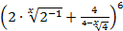 določi x tako, da bo njegov tretji člen enak 240.

16. V razvoju binoma določi x tako, da bo njegov tretji člen enak .

17. Poišči in določi tisti člen v razvoju binoma 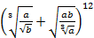, v katerem sta eksponenta pri potencah z osnovo a in osnovo b med seboj enaka.

18. V razvoju binoma določi člen, pri katerem je eksponent potence z osnovo b
trikrat večji kot eksponent pri potenci z osnovo a.

